Exercício 1 - Contagem simples (PARA)
Mostre na tela os números de 1 a 5.
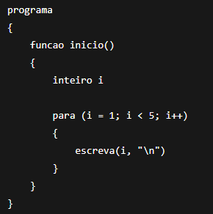

Indique o erro:
O código atual para de contar em 4 por conta do operador utilizado. O correto seria utilizar “<=” dentro do Loop Para.

Exercício 2 – Soma de 1 a N (ENQUANTO)
Leia um número N e mostre a soma de 1 até N.
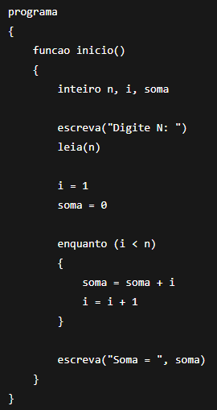

Indique o erro:
O código atual gera um Loop Infinito. É necessário incrementar o contador a cada em 1 a cada vez. Além disso, é necessário utilizar o operador “<=” dentro do Loop Enquanto.

Exercício 3 – Média de 3 notas (PARA)
Leia 3 notas, calcule e mostre a média.
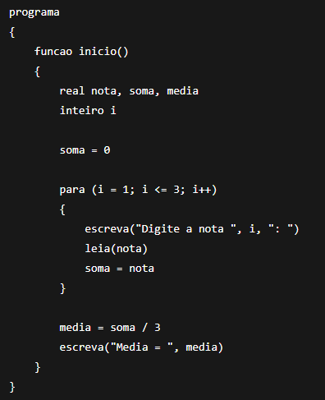

Indique o erro:
No código atual, dentro do Loop, a fórmula utilizada na variável soma está incorreta. O certo deveria ser “soma = soma + nota”

Exercício 4 - Contar pares até N (ENQUANTO)
Leia N e mostre quantos números pares existem de 1 a N.
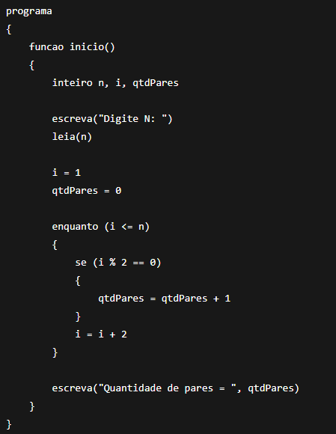

Indique o erro:
O incremento da variável “i” deveria aumentar em um número por vez. No código da foto estava aumentando em dois por vez
Exercício 5 - Tabuada de um número (PARA)
Leia um número e mostre a tabuada de 1 a 10.
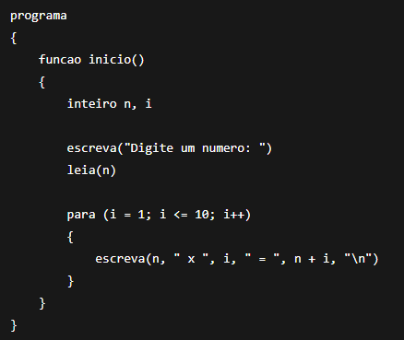

Indique o erro:
Dentro do Loop, a linha escreva deveria ser “escreva(n, " x ", i, " = ", n * i, "\n")”. O código atual está somando, e não multiplicando.

Exercício 6 - Login com 3 tentativas (ENQUANTO)
Peça uma senha. O usuário tem até 3 tentativas para acertar a senha "1234".
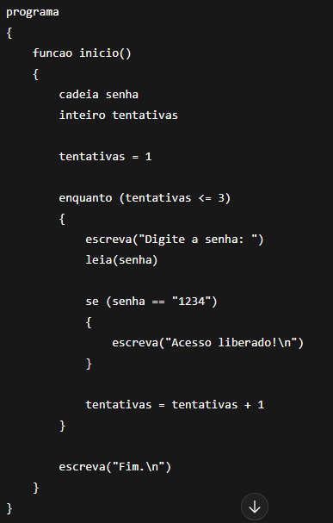

Indique o erro:
O código atual está preso em um loop infinito. Adicionei uma variável do tipo lógico para ajudar no controle
Exercício 7 - Parar quando digitar 0 (ENQUANTO)
Leia números até o usuário digitar 0. No final, mostre a quantidade de números lidos (sem contar o 0).
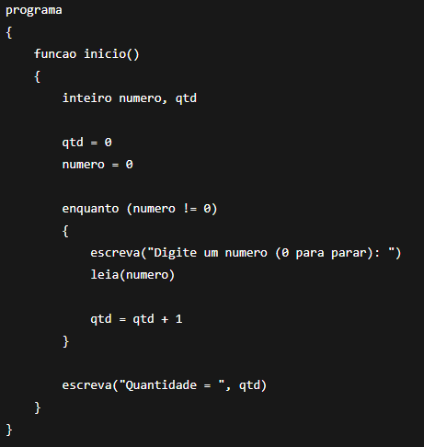

Indique o erro:
Não é preciso atribuir valor a variável “numero” fora do loop. E para que quando digitar “0” a variável “qtd” não contabilize isso, ela deve começar em -1

Exercício 8 - Maior valor entre 5 números (PARA)
Leia 5 números e mostre o maior.
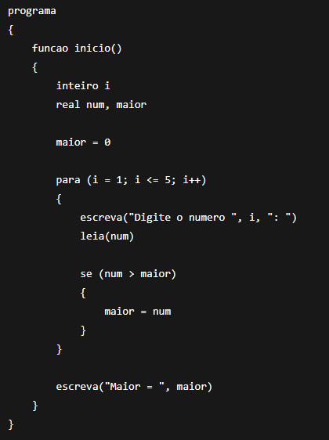

Indique o erro:
O código atual não funcionava bem com números negativos, pois todos são menores que a variável “maior” que está declarada no início do código.
Para melhorar isso não é necessário atribuir valor a variável maior no início do código. E, dentro do Loop Para, criar uma condicional para quando o contador “i” for igual a 1, o valor da variável “maior” ser o mesmo valor da variável “num”

